UCHWAŁA NR XX/184/2025
RADY GMINY TOMASZÓW LUBELSKI
z dnia 16 października 2025 r.

w sprawie wyrażenia zgody na zawarcie kolejnej umowy dzierżawy nieruchomości stanowiących własność Gminy Tomaszów Lubelski

Na podstawie art. 18 ust. 2 pkt 9 lit. a ustawy z dnia 8 marca 1990 r. o samorządzie gminnym (Dz. U. z 2025 r. poz. 1153) oraz art. 13 ust. 1 i art. 37 ust. 4 ustawy z dnia 21 sierpnia 1997 r. o gospodarce nieruchomościami (Dz. U. z 2024 r., poz. 1145 z późn. zm.) Rada Gminy Tomaszów Lubelski, uchwala co następuje:

§ 1.
Wyraża się zgodę na zawarcie kolejnej umowy dzierżawy części nieruchomości gruntowych stanowiących własność Gminy Tomaszów Lubelski, położonych w miejscowości Pasieki, oznaczonych w ewidencji gruntów jako:
- działka numer 349/2 o powierzchni 2,33 ha - w części o powierzchni 0,25 ha, obejmującej grunty rolne będące w faktycznym użytkowaniu dotychczasowego dzierżawcy,
- działka 371 o powierzchni 0,92 ha - w części o powierzchni 0,74 ha, obejmującej grunty rolne będące w faktycznym użytkowaniu dotychczasowego dzierżawcy,
na okres 1 roku, w trybie bezprzetargowym.

§ 2.
Wykonanie uchwały powierza się Wójtowi Gminy Tomaszów Lubelski.

§ 3.
Uchwała wchodzi w życie z dniem jej podjęcia.

Przewodniczący Rady Gminy

Grzegorz Gozdek

Uzasadnienie

Przygotowanie niniejszego projektu uchwały w sprawie przedłużenia umowy dzierżawy dla nieruchomości gruntowych położonych w m. Pasieki, stanowiących własność Gminy Tomaszów Lubelski, dokonane zostało na wniosek jej aktualnego dzierżawcy tj. P. M.S., który wyraził chęć kontynuacji dzierżawy celem prowadzenia dalszej uprawy przedmiotowych działek.
Poprzednia umowa spisana została w październiku 2025r. na okres 3 lat.
Podjęcie uchwały dotyczącej przedłużenia dzierżawy w/w nieruchomości, jest zasadne z uwagi na utrzymanie ciągłości dzierżawy dla dotychczasowego dzierżawcy oraz stały dochód dla gminy.
Przewidywany okres dzierżawy – do 3 lat.
Zgodnie z ustawą z dnia 8 marca 1990 r. o samorządzie gminnym, do wyłącznej właściwości Rady Gminy, należy podejmowanie uchwał w sprawach majątkowych gminy, przekraczających zakres zwykłego zarządu dotyczących zasad nabywania, zbywania i obciążania nieruchomości oraz ich wydzierżawiania lub wynajmowania na czas oznaczony dłuższy niż 3 lata lub na czas oznaczony, o ile ustawy szczególne nie stanowią inaczej.
Zgoda Rady Gminy jest również niezbędna w przypadku, gdy po umowie zawartej na czas oznaczony - strony zawierają kolejne umowy, których przedmiotem jest ta sama nieruchomość.

Działka nr 371 w m. Pasieki
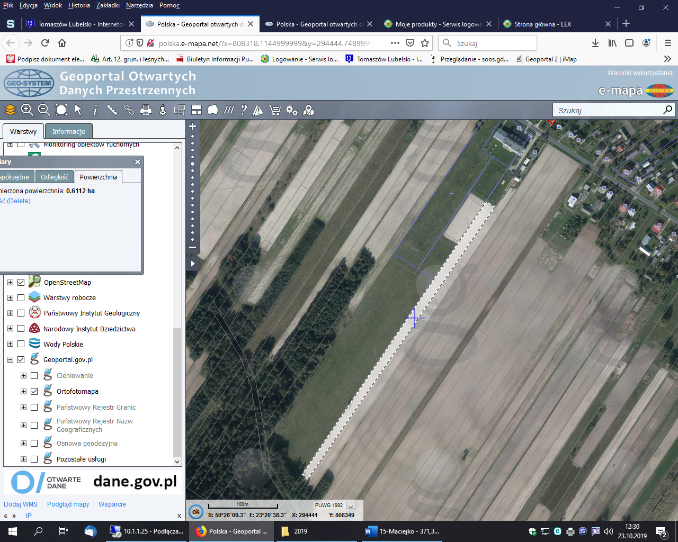

Działka nr 349/2 w m. Pasieki
